Техническое задание

**Веб-приложение для управления авиакомпанией**

Структура БД:

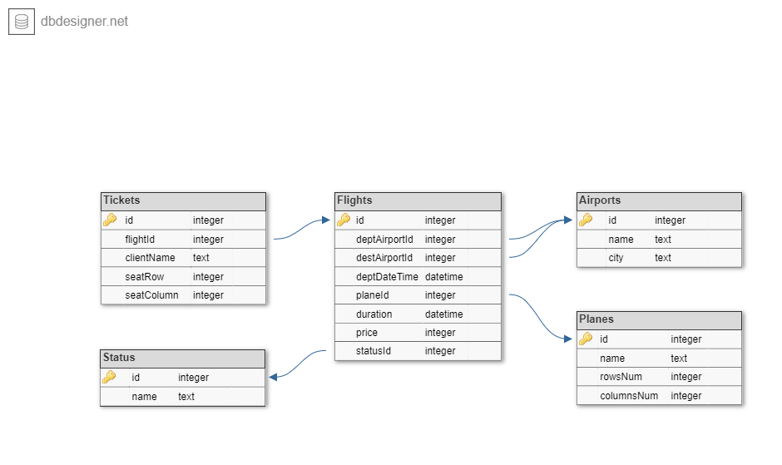

При запуске сайта пользователю предлагается пройти авторизацию. Зарегистрироваться можно в качестве клиента или менеджера.

**Возможности менеджера:**

* просмотр и поиск существующих аэропортов
* просмотр, добавление, задержка, отмена рейсов
* просмотр, добавление, удаление самолётов из списка если они не используются

**Возможности клиента:**

* просмотр и поиск существующих аэропортов
* просмотр рейсов
* просмотр, покупка и возврат своих билетов